**Описание программы «Marsh17»**

**для цеха №17**

# ОГЛАВЛЕНИЕ

ОГЛАВЛЕНИЕ 2

1. УСТАНОВКА ПРОГРАММЫ 3

1.1 Назначение программы 3

1.2 Установка программы. Серверная часть 3

1.3 Установка программы. Клиентская часть 4

2. РАБОТА С ПРОГРАММОЙ 5

2.1 «Маршрутные карты» 5

3. СТРУКТУРА ПРОГРАММЫ 14

3.1 Структура Базы Данных 14

# 1. УСТАНОВКА ПРОГРАММЫ

## 1.1 Назначение программы

Программа «Marsh17» выполняет следующие функции:

- ввод и редактирование маршрутных карт в Базе Данных;

- формирование комплектовочной карты к приспособлению;

- формирование карты трудоемкости на изделие;

- формирование карты трудоемкости на заказ.

## 1.2 Установка программы. Серверная часть

На сервере в открытую для доступа папку необходимо скопировать файлы Базы Данных (БД) маршрутных карт (Prog.mdb) и дополнительно файлы БД ЧПУ и заготовок (CHPU.DBF, SELMK1.DBF, SELMK2.DBF) и относящиеся к ним клипперовские файлы (CHPU_1.NTX, SELMK1_1.NTX, SELMK1_2.NTX, SELMK2_1.NTX).

Далее для файлов БД ЧПУ и заготовок необходимо создать словарь. Для этого запускаем «Аdvantage Аrchitect 32» (установочный файл поставляется с программой) и выбираем в появившемся окне программы «File -> Create New Data Dictionary…».

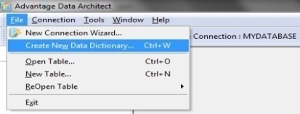

В окне создания словаря данных прописываем имя Словаря БД, путь к БД и локальный тип сервера.

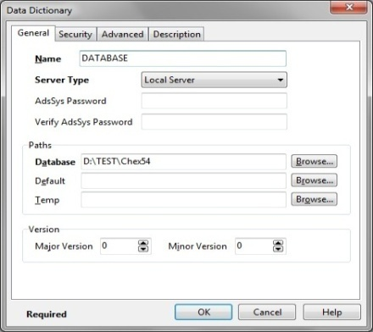

Далее раскрываем наш словарь данных и добавляем в него таблицы CHPU.DBF, SELMK1.DBF, SELMK2.DBF с помощью пункта «Add existing table».

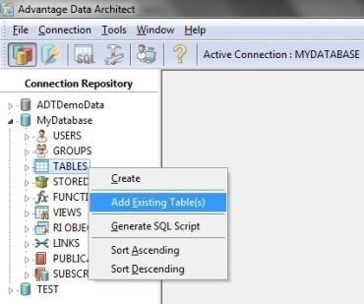

А в окне добавления таблицы выбираем тип таблицы «Clipper/NTX» и кодировка символов «OEM».

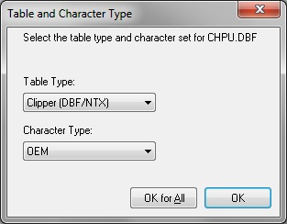

После к каждой таблице добавляем ее индексные файлы (CHPU_1.NTX, SELMK1_1.NTX, SELMK1_2.NTX, SELMK2_1.NTX) с помощью пункта «Add existing index file».

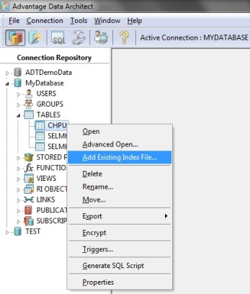

Выполнив эти действия в папке с файлами CHPU.DBF, SELMK1.DBF, SELMK2.DBF должны появиться 3 файла с именами Словаря БД и расширениями *.add, *.ai, *.am.

На этом настройка серверной части завершена.

## 1.3 Установка программы. Клиентская часть

Для работы с БД маршрутных карт необходимо на компьютер пользователя скопировать файлы MARSH17.EXE и MARSH17.INI. Далее необходимо текстовым редактором открыть INI-файл и указать в нем пути к БД маршрутных карт (Prog.mdb) и к словарю данных, который мы создавали ранее (например, DATABASE.ADD), поле user оставляем пустым. В общем виде INI-файл должен иметь такой вид:

[path]

mdb=M:\VOL1\ARM\IO\TRD\CHEX17\Marsh17.mdb

dbf= M:\VOL1\ARM\IO\TRD\CHEX54\Marsh17.add

user=admin

После установки путей к БД необходимо установить драйвер для работы с Clipper-dbf (поставляется с программой под именем oledb.exe), данный драйвер бесплатен, посему соглашаемся со всеми пунктами, жмем «далее» и ожидаем конца установки.

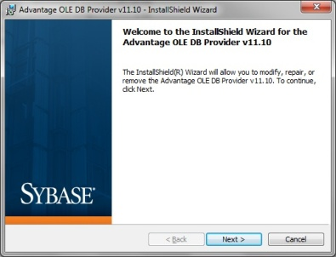

Теперь пользователь может запускать программу (MARSH17.EXE) и работать.

# 2. РАБОТА С ПРОГРАММОЙ

## 2.1 «Маршрутные карты»

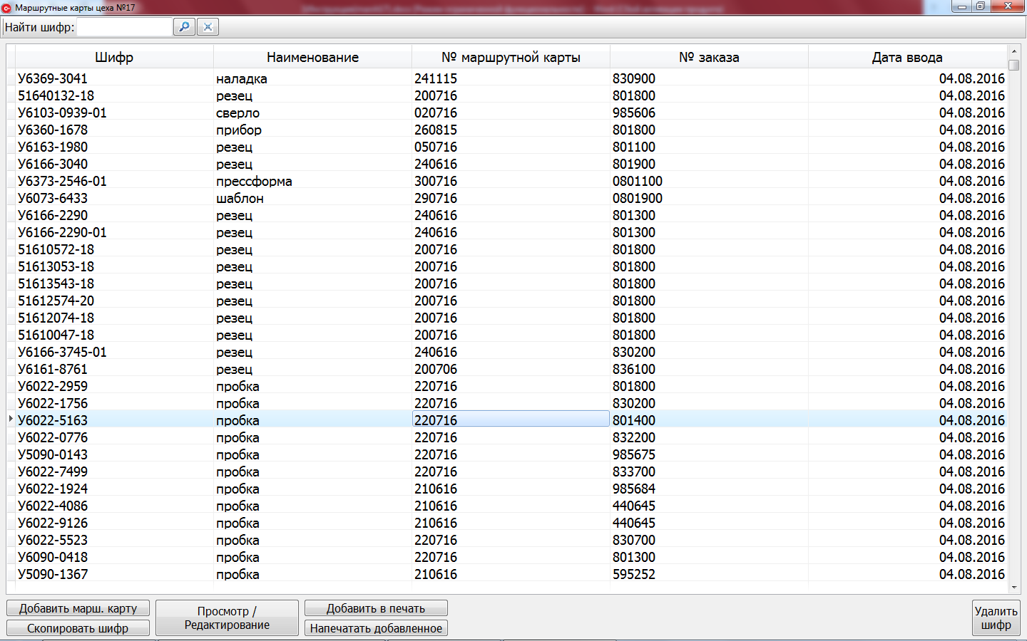

В данном окне представлен перечень маршрутных карт, которые можно отфильтровывать с помощью поля «найти шифр». В поле можно вводить не только целое слово, но и его часть.

Например, ввод «У6276» в поле шифр и нажатие кнопки «Применить» отобразит все маршрутные карты со строкой «У6276*» в шифре.

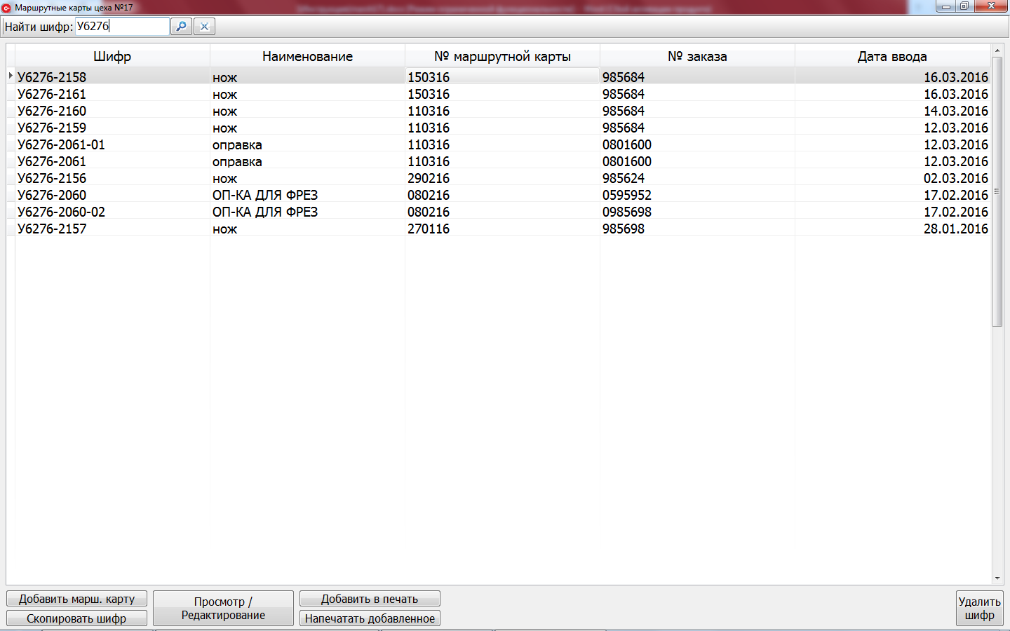

Выбранную маршрутную карту можно просмотреть или скопировать, нажав соответсвующие кнопки «Просмотр/Редактир» или «Скопировать шифр», данные действия откроют окно маршрутной карты с отображенными о ней сведениями.

Добавляется маршрутная карта кнопкой «Добавить марш.карту», после чего открывается окно маршрутной карты.

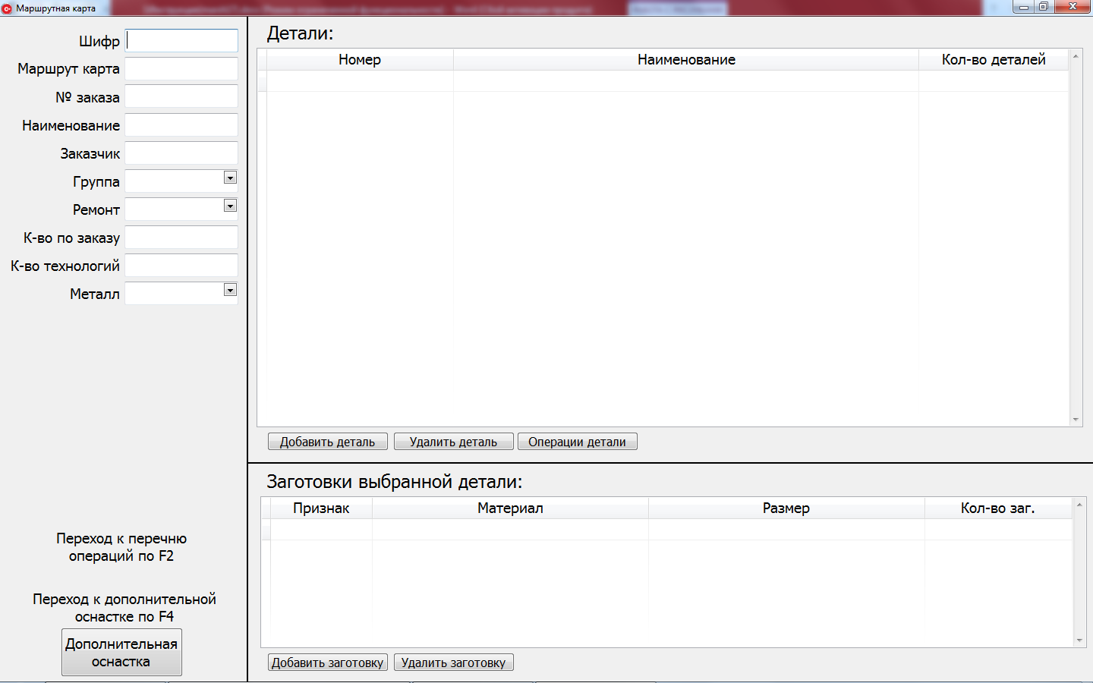

В открывшемся окне необходимо ввести сведения о маршрутной карте. После ввода каждого поля на следующее переходим клавишей «ентер», также по полям можно перемещаться стрелочками. После заполнения последнего поля маршрутной карты курсор ввода перемещается в таблицу деталей.

Далее вводятся сведения о деталях (обязательно заполнение поля Кол-во и Наименование или Номер детали), причем после ввода количества деталей курсор ввода автоматически перемещается в таблицу заготовок данной детали.

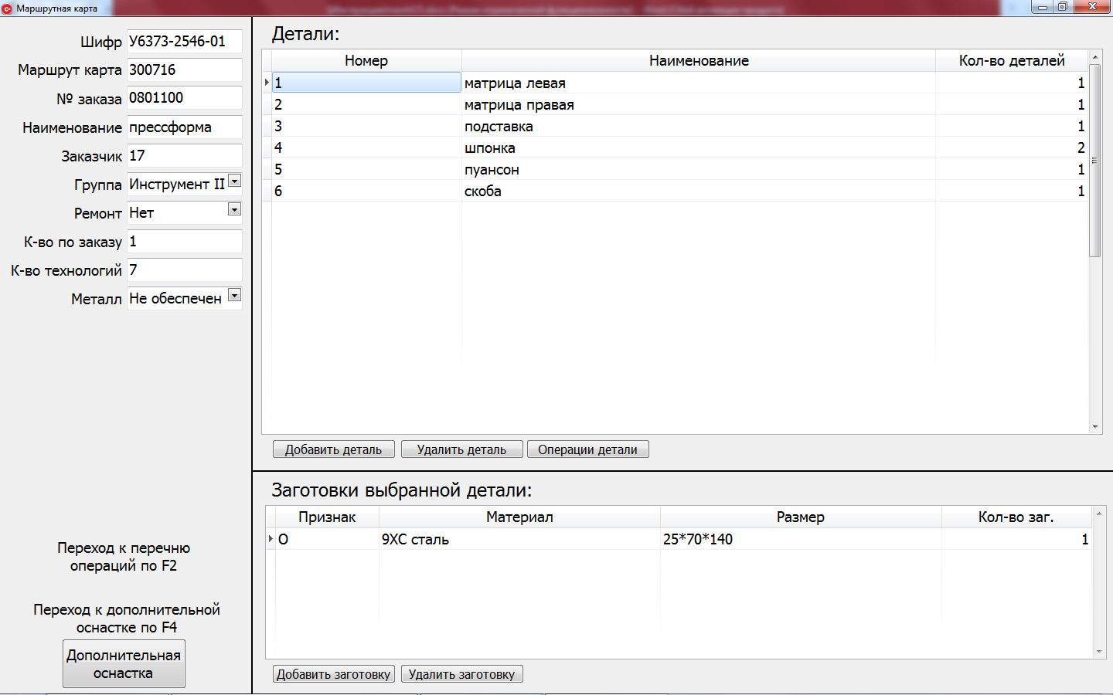

Материал заготовки вводится путем выбора его из выпадающего списка или ввода первых символов материала для быстрого поиска.

Размеры необходимо вводить в соответствии с порядком занесения размеров заготовок.

**Порядок занесения размеров заготовок**

|  |  |  |
| --- | --- | --- |
| Код заго-товки | Наименование заготовки | Порядок задания размеров |
| 01 | пруток (круг) | D...*... или Д...*...  Например, Ø75*128 вводится как Д75*128 |
| 02 | диск  (пруток, диаметр которого больше 250 мм или длина которого меньше 100) | D...*... или Д...*...  Например, Ø270*30 вводится как Д270*30 |
| 03 | кольцо  (если длина (третий размер) меньше 100) | D...*D...*... или Д...*Д...*.  Например, Ø350*Ø280*36 вводится как Д350*Д280*36 |
| 04 | плита с вырезкой контура автогеном  (если минимальный размер не меньше 15, иначе это резка на гильотинных ножницах(08)) | ...*...*...  Например, ≠75*128*45 вводится как 75*128*45 |
| 05 | параллелепипед | ]...*...*...  Например, параллепипед 75*128*45 вводится как ъ[Ъ] 75*128*45. После нажатия <Enter> в поле символ ъ[Ъ] будет заменен на символ ]: ]75*128*45 и будет предложено меню,где надо будет выбрать пункт параллепипед. |
| 06 | вырезка по шаблону из ватмана | ]...*...*...  Например, вырезка по шаблону из ватмана 75*128*45 вво-дится как ъ[Ъ] 75*128*45. После нажатия <Enter> в поле символ ъ[Ъ] будет заменен на символ ]: ]75*128*45 и будет предложено меню, где надо будет выбрать пункт вырезка по шаблону из ватмана. |
| 07 | вырезка внутреннего и наружного контуров на установке АСШ-2 | ]...*...*...  Например, вырезка внутреннего и наружного контуров на установке АСШ-2 75*128*45 вводится как ъ[Ъ] 75*128*45. После нажатия <Enter> в поле символ ъ[Ъ] будет заменен на символ ]: ]75*128*45 и будет предложено меню, где надо будет выбрать пункт вырезка внутреннего и наружного контуров на установке АСШ-2. |
| 08 | резка на гильотинных ножницах | ]...*...*...  Например, резка на гильотинных ножницах 75*128*45 вводится как ъ[Ъ] 75*128*45. После нажатия <Enter> в поле символ ъ[Ъ] будет заменен на символ ]: ]75*128*45 и будет предложено меню, где надо будет выбрать пункт резка на гильотинных ножницах. |
| 09 | поковки | необходимо ввести индекс поковки, если он указан |
| 10 | литье с формовкой в землю | необходимо ввести индекс литья, если он указан |
| 11 | точное литье по выплавляемым моделям или "шоу-процессу" | необходимо ввести индекс литья, если он указан |
| 12 | шестигранник | S[Ы/ы]...*... Например, шестигранник 17*500 вводится как ы[Ы]17*500. После нажатия <Enter> в поле символ ы[Ы] будет заменен на символ S: S17*500 |
| 13 | труба | D...*D...*... , D...*...*... или Д...*Д...*... , Д...*...*...  Например, Ø250*47*283 вводится как Д250*47*283, или труба 250*47*283 вводится как Д250*47*283 |
| 14 | уголок равнобокий | <...[*...][*...]*... Например, уголок 6,5*20 вводится как б[Б]6,5*20. После нажатия <Enter> в поле символ б[Б] будет заменен на символ <: <6.5*20 |
| 15 | уголок неравнобокий | <...*...[*...]*... Например, уголок 6,5*7,5*20 вводится как б[Б]6,5*7,5*20. После нажатия <Enter> в поле символ б[Б] будет заменен на символ <: <6.5*7,5*20. |
| 16 | швеллер | N[Т/т]...*...  Например, швеллер 6,5*275 вводится как т[Т]6,5*275. После нажатия <Enter> в поле символ т[Т] будет заменен на символ N: N6.5*275, и будет предложено меню, где надо будет выбрать пункт: швеллер. |
| 17 | швеллер облегченный | N[Т/т]...*...  Например, швеллер облегченный 6,5*275 вводится как т[Т]6,5*275. После нажатия <Enter> в поле символ т[Т] будет заменен на символ N: N6.5*275, и будет предложено меню, где надо будет выбрать пункт: швеллер облегченный. |
| 18 | балки двутавровые | N[Т/т]...*...  Например, балка двутавровая 6,5*275 вводится как т[Т]6,5*275. После нажатия <Enter> в поле символ т[Т] будет заменен на символ N: N6.5*275, и будет предложено меню, где надо будет выбрать пункт: балка двутавровая. |
| 19 | пруток прямоугольный (квадратный) | ...*...*... |
| 20 | сварной узел | в поле <Размеры> необходимо ввести диаметр электрода и марку электорда (например,УОНИ1345); в поле <Вес> вводится вес заготовки |
| 21 | штамповка | необходимо ввести индекс штамповки, если он указан |
| 22 | плита с вырезкой контура автогеном и прямоуг.или квадр.окном в оси | ...*...*.../...*... или ...*...*.../... |
| 23 | плита с вырезкой контура автогеном и круглым отверстием в оси | ...*...*.../D..., ...*...*.../Д... или ...*...*.../... |

После внесения сведений о всех заготовках детали переходим к операциям детали клавишей «**F2**» или кнопкой «Операции детали».

В появившемся окне справа находится список кодов операций, слева таблица с операциями деталей в качестве подсказки.

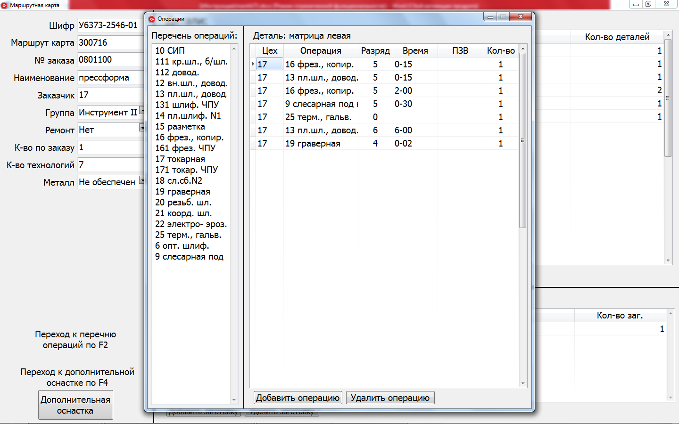

Операция вводится путем выбора из выпадающего списка или набором кода операции (например, операция «слесарная» вводиться набором ее кода «33» и клавишей «ентер»).

Поле «Разряд» допускает целые значение от 0 до 8.

В поле «Время» и «ПЗВ» вводится время выполнения операции в виде   
«часы-минуты», например, «1-15». Возможен ввод без указания минут (без тире), что будет отображено как количество часов: ввод «2» будет определен как 2 часа (2-00). Также возможен ввод без указания часов (со стоящим впереди тире): «-15» будет определено как 15 минут   
(0-15). Если время = 0, то оно не отображается.

В поле «Кол-во» проставляется количество деталей подлежащих обработке данной операцией. По умолчанию «Кол-во» = количеству деталей.

После введения всех операций возвращаемся к форме маршрутной карты нажатием клавиши «**Esc**» или закрытием окна «Операции детали».

Курсор ввода будет автоматически установлен на добавление новой детали.

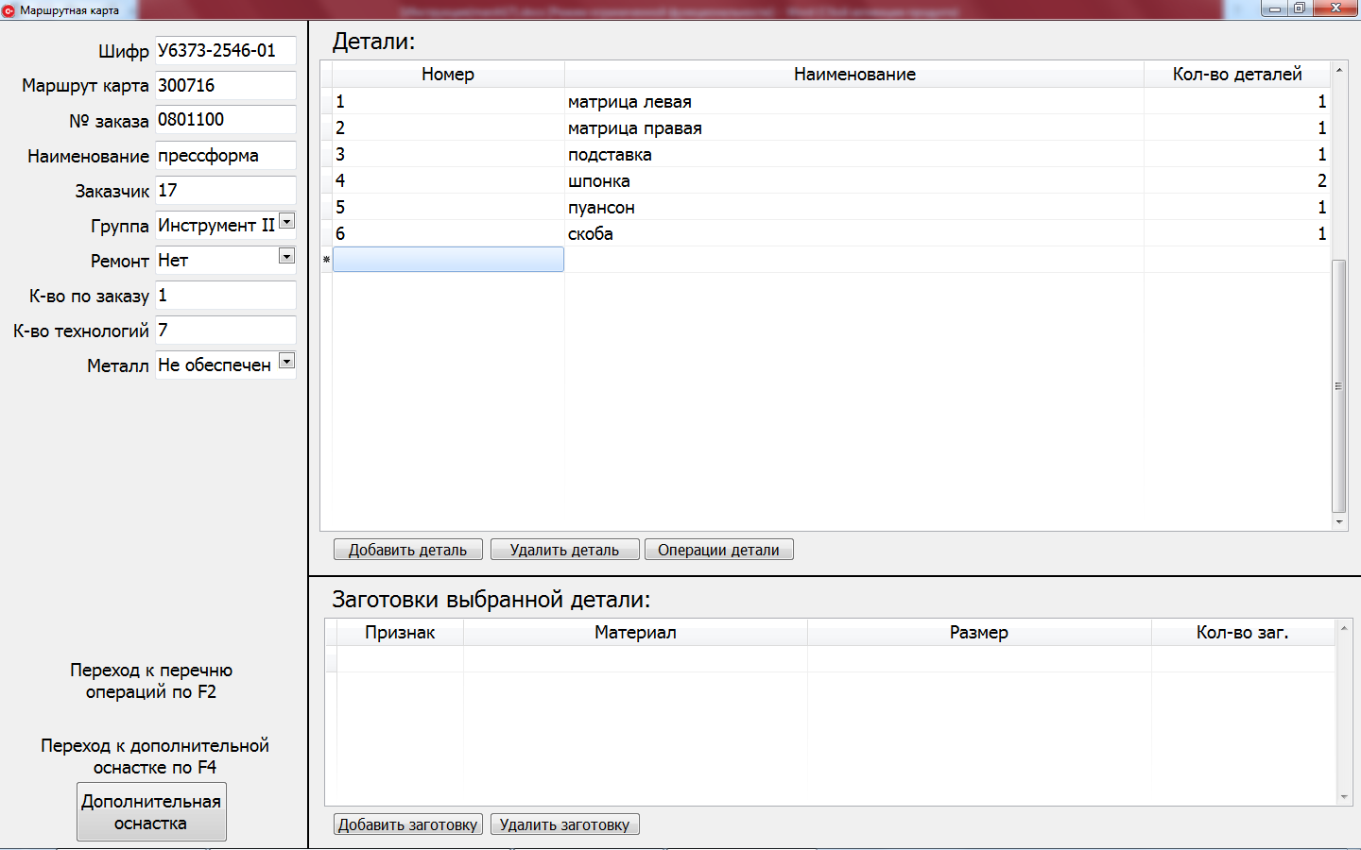

После завершения ввода маршрутной карты возвращаемся к списку маршрутных карт нажатием клавиши «**Esc**» или закрытием окна «Маршрутная карта».

Кнопка «Добавить в печать» добавляет выбранный шифр в пакет печати.

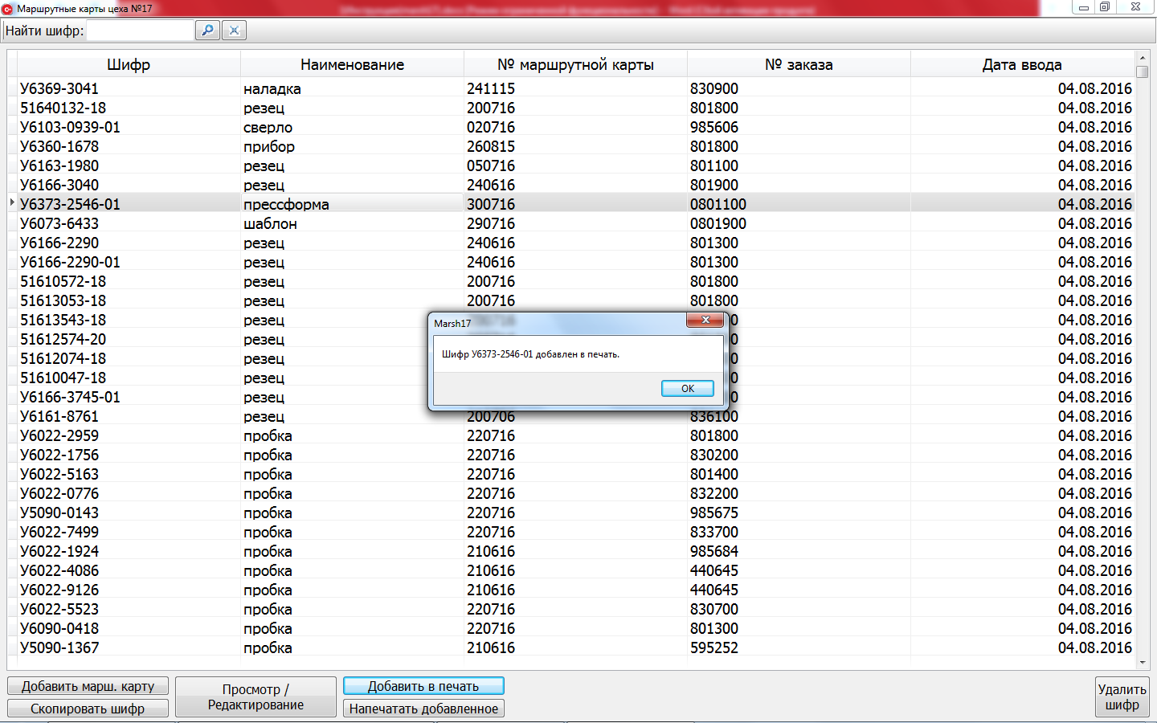

А нажатие «Напечатать добавленное», открывает форму печати маршрутных карт, в которой необходимо отметить какие листы стоит печатать. Также очередь шифров в печать сохраняется при выходе из программы и очищается после отправки на печать. Случайно добавленные в очередь шифры могут быть удалены после выбора и нажатия кнопки «удалить с печати».

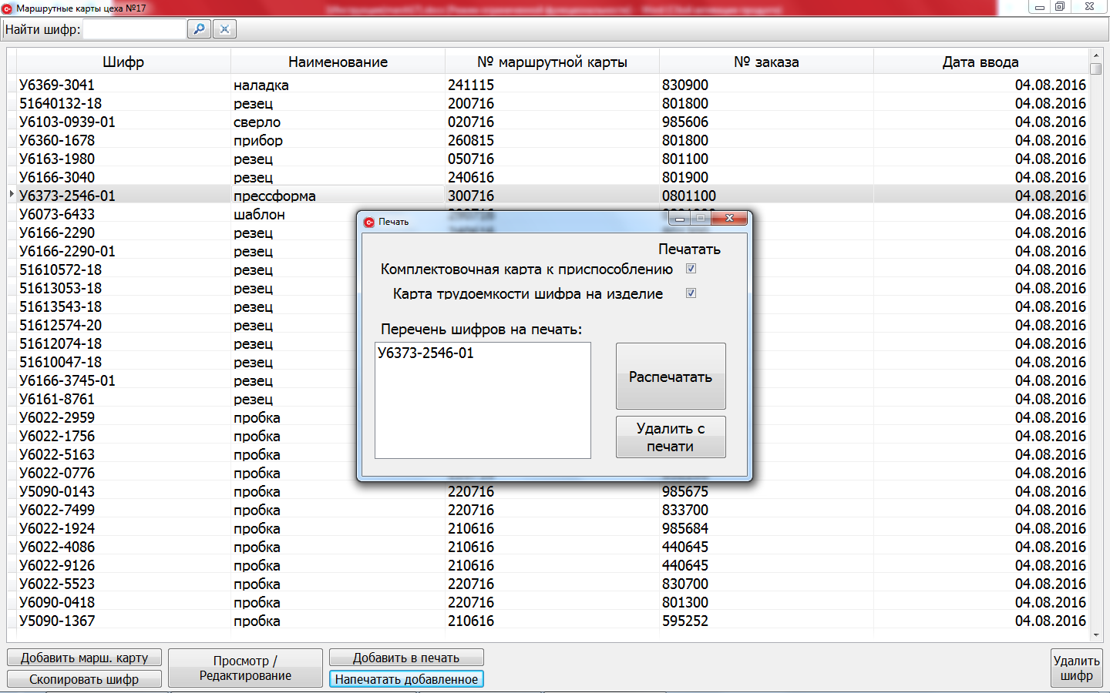

Интерфейс работы с маршрутными картами по нажатию на «Просмотр/Редактир.» или «Скопировать шифр» аналогичен рассмотренному ранее «Добавить марш.карту». «Скопировать шифр» используется для быстрого ввода шифра подобного уже введенному.

**После закрытия программы все введенные шифры передаются в старую Базу Данных, поэтому программа может некоторое время находиться на панели задач, после чего автоматически закроется сама. Не выключайте ее принудительно!**

# 3. СТРУКТУРА ПРОГРАММЫ

## 3.1 Структура Базы Данных

База Данных программы создана в MS Office 2007 и имеет такую структуру:

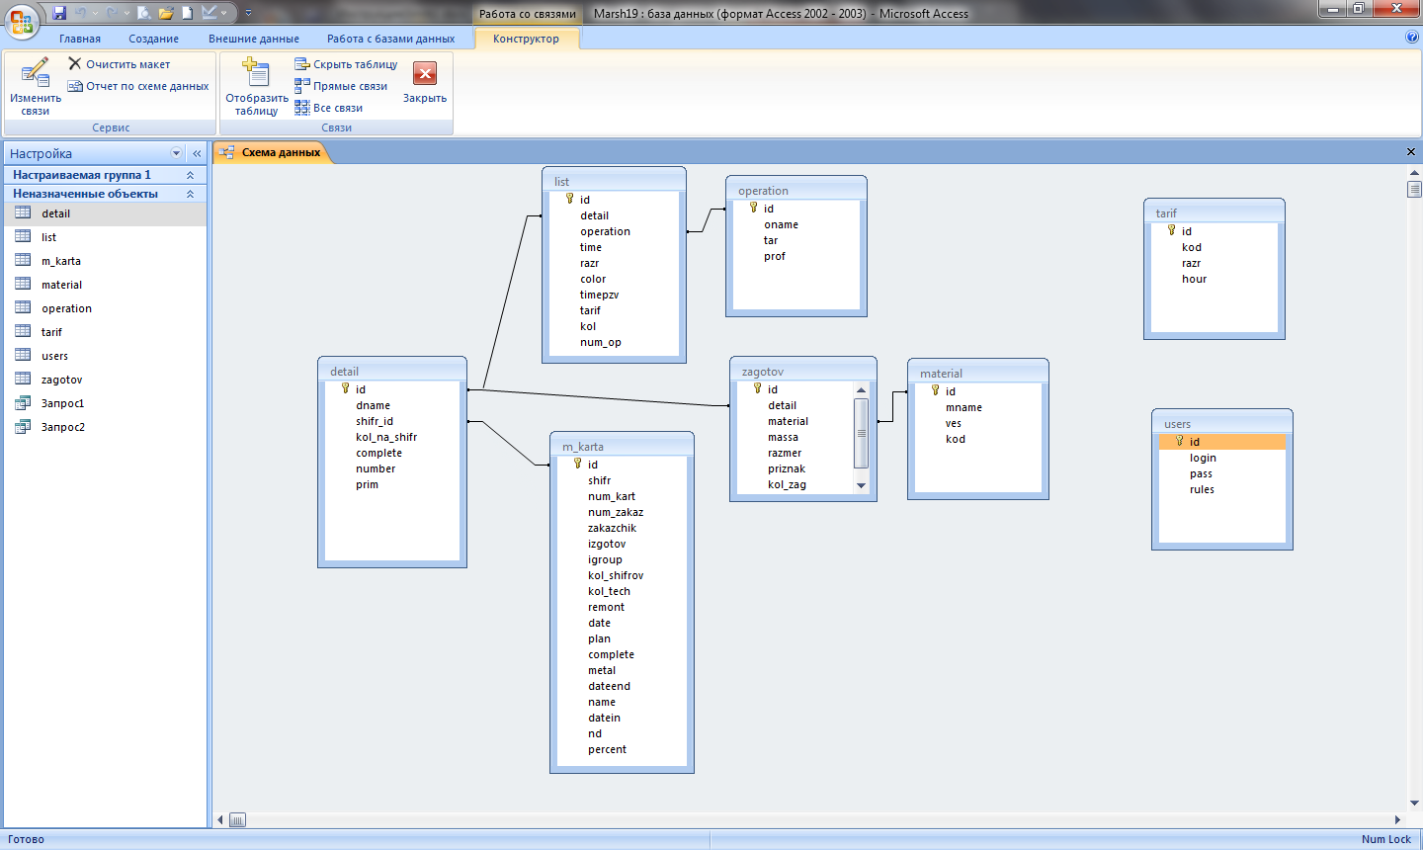

Сама База состоит из 8 таблиц. От основной таблицы «m_karta» по полю «id» связана таблица «detail» с соответствующим полем «shifr_id», связь имеет тип «один-ко-многим». Таким же образом с таблицей «detail» связяны таблицы «list» и «zagotov». А «list» в свою очередь связана с «operation» и «zagotov» связана с «material». Рассмотрим подробно все таблицы.

1) «m_karta» - таблица маршрутных карт:

- «id» – ключевое поле, счетчик с автоинкрементом;

- «shifr» – указывает шифр маршрутной карты (У6521-1254); текстовое поле размером 20 символов, обязательное, индексированное;

- «num_kart» – указывает номер маршрутной карты (123); целое число, обязательное;

- «num_zakaz» – указывает номер заказа (902563); целое число, обязательное;

- «zakazchik» – указывает цех заказчик (ЦИС); текстовое поле размером 6 символов;.

- «izgotov» – указывает цех изготовитель (19); целое число, по умолчанию = 19;

- «igroup» – указывает группу цеха изготовителя (1); целое число, по умолчанию = 1;

- «kol_shifrov» – указывает количество шифров заказанных в маршрутной карте (2); целое число, обязательное, больше 0;

- «kol_tech» – указывает количество технологий (5); целое число;

- «remont» – признак ремонта (да); текстовое поле размером 2 символа, значение по умолчанию = не;

- «date» – дата ввода машрутной карты (12,05,14); тип дата, значение по умолчанию = текущая дата;

- «plan» – месяц, в котором шифр находится в плане (5); целое число, по умолчанию = 0;

- «complete» – процентная завершенность шифра (59,6); одинарное с плавающей точкой, по умолчанию = 0;

- «metal» – обеспеченность шифра металлом (1); целое число размером байт, по умолчанию = 0; возможные значения: 0- Не обеспечен металлом; 1-Шифр изготовлен; 2-Металл заказан; 3-По измененному чертежу;

- «dateend» – дата завершения машрутной карты (12,05,14); тип дата, значение по умолчанию = текущая дата;

- «name» – наименование шифра (штифт); текстовое поле размером 30 символов;

- «datein» – дата ввода в план машрутной карты (12,05,14); тип дата, значение по умолчанию = текущая дата;

- «nd» – признак месяца недодела (4); целое число размером байт, по умолчанию = 0;

- «percent» – количество нормочасов шифра внесенные в план при процентном введении шифра в план (50); целое число;

2) «detail» - таблица деталей для каждого шифра:

- «id» – ключевое поле, счетчик с автоинкрементом;

- «dname» – указывает наименование детали (плита); текстовое поле размером 30;

- «shifr_id» – служит для связи с таблицой «m_karta» (1425); целое число;

- «kol_na_shifr» – указывает количество деталей в шифре (5); целое число, больше 0;

- «complete» – указывает процент выполненых операций в детали (25,32); одинарное с плавающей точкой;

- «number» – указывает номер детали (19); текстовое поле размером 15;

- «prim» – служит для записи примечаний по детали (в лунке 5); текстовое поле   
размером 15;

3) «list» - таблица операций для каждой детали:

- «id» – ключевое поле, счетчик с автоинкрементом;

- «detail» – служит для связи операции с деталью, таблица «detail» (15947); целое число, индексированное;

- «operation» – указывает номер операции в таблице «operation» (35); целое число;

- «time» – указывает дату завершения операции (12,03,14) и длительность операции в минутах (1:30) при умножении дробной части на 86400; тип дата/время;

- «razr» – указывает разряд операции (5); целое число от 0 до 8;

- «color» – указывает состояние операции (255); целое число, по умолчанию = 0; возможные значения: 0-не выполнена; 255-выполнена; 100-находится в лунке

- «timepzv» – указывает длительность ПЗВ в минутах (1:30) при умножении дробной части на 86400; тип дата/время;

- «tarif» – указывает тариф операции (71004); целое число, по умолчанию = 71000;

- «kol» – количество деталей для обработки (5); целое число;

- «num_op» – номер операции для сортировки в программе (1,5); одинарное с плавающей точкой;

4) «operation» - таблица возможных операций:

- «id» – ключевое поле, счетчик с автоинкрементом;

- «oname» – наименование операции (слесарная); текстовое поле размером 30 символов, обязательное;

- «tar» – тариф операции (71004); целое число, обязательное;

- «prof» – наименование профессии для распечатки трудоемкости (токар); текстовое поле размером 12 символов, обязательное;

5) «zagotov» таблица заготовок деталей:

- «id» – ключевое поле, счетчик с автоинкрементом;

- «detail» – служит для связи заготовки с деталью, таблица «detail» (15947); целое число, индексированное;

- «material» – указывает номер материала в таблице «material» (156); целое число, обязательное, по умолчанию = 1;

- «massa» – указывает массу заготовки в граммах (123,14); одинарное с плавающей точкой, по умолчанию = 0;

- «razmer» – размер заготовки в виде Ш*В*Г (5*12*3); текстовое поле в 20 символов;

- «priznak» – признак заготовки (о); текстовое поле в 1 символ, по умолчанию = О;

- «kol_zag» – указывает количество заготовок; целое число, больше 0;

- «kodzag» – код заготовки (08); текстовое поле в 2 символа;

6) «material» - таблица материалов:

- «id» – ключевое поле, счетчик с автоинкрементом;

- «mname» – наименование материала (сталь ХВГ); текстовое поле размером 50 символов, обязательное;

- «ves» – удельный вес материала кг/м^3 (7800); одинарное с плавающей точкой;

- «kod» – код материала по классификатору (110201); текстовое поле размером 6 символов, обязательное;

7) «users» - таблица зарегестрированных пользователей:

- «id» – ключевое поле, счетчик с автоинкрементом;

- «login» – логин пользователя (admin); текстовое поле в 20 символов, обязательное;

- «pass» – пароль пользователя (reader); текстовое поле в 20 символов, обязательное;

- «rules» – права пользователя (nrsww), права вносятся как 5 символов отражающих разрешения для каждой кнопки программы. Разрешения могут быть на чтение «r», на запись «w» или запрещать доступ к кнопке «n»; разрешения для «движения марш карт» имеют дополнительные символы для определения группы к которой у мастера есть доступ: «s»-1 «t»-2 «u»-3 «v»-4; т.е. 5 символов последовательно сверху вниз каждый символ определяет доступность к каждой кнопке программы; текстовое поле в 5 символов, обязательное;

8) «tarif» - таблица тарифных ставок:

- «id» – ключевое поле, счетчик с автоинкрементом;

- «kod» – код тарифной сетки (71008); целое число;

- «razr» – разряд работ (71008); целое число;

- «hour» – цена одного часа работ данного разряда и выбранной тарифной сетки   
в грн. (11,67); одинарное с плавающей точкой;